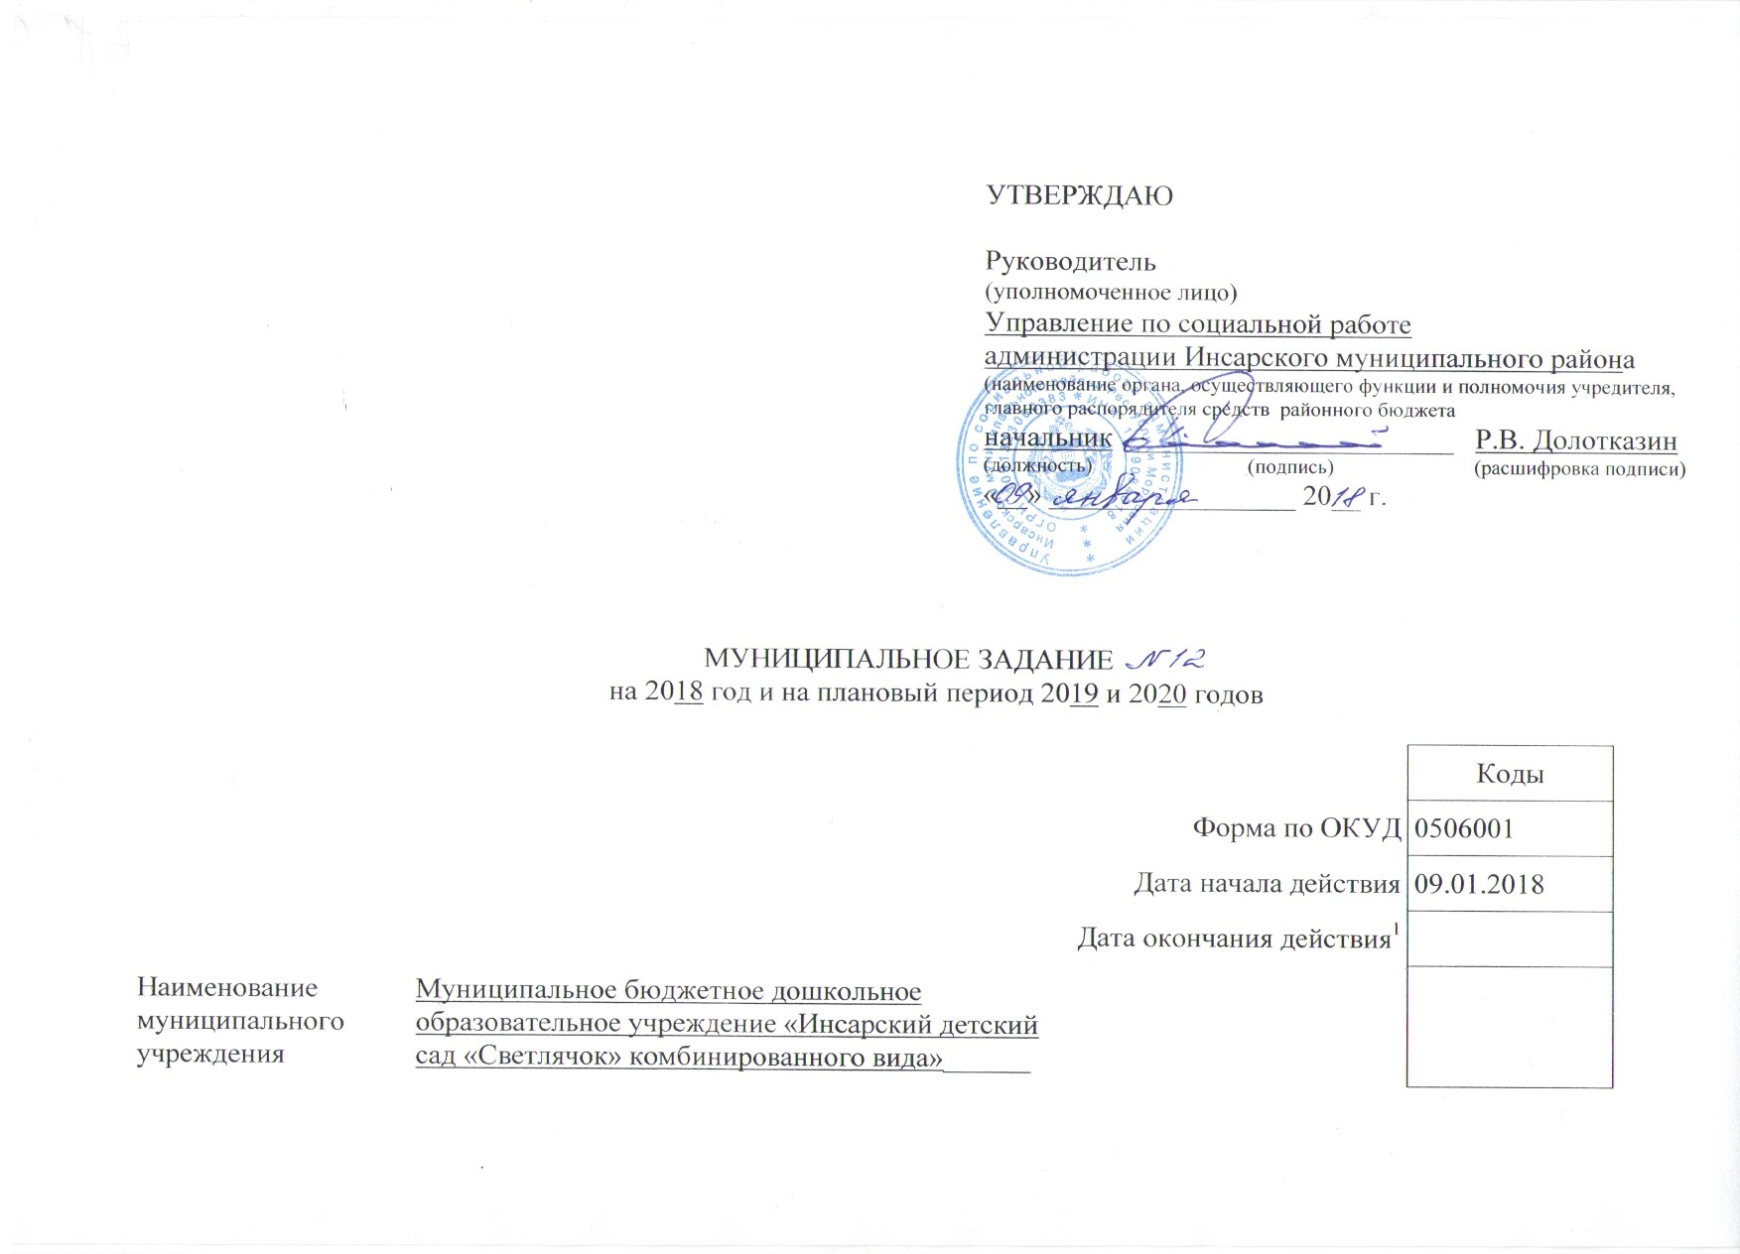
Вид деятельности муниципального  учреждения | Осуществление образовательной деятельности по общеобразовательным программам дошкольного образования ________________________________ | По ОКВЭД | 85.11
 | Осуществление присмотра и ухода | По ОКВЭД | 88.91
 | Дошкольная образовательная организация | По ОКВЭД | 85.11
 | (указывается вид деятельности муниципального учреждения из общероссийского базового перечня или регионального перечня)

Часть I. Сведения об оказываемых муниципальных услугах²

Раздел ___1______
1. Наименование муниципальной услуги: Реализация основных общеобразовательных программ дошкольного образования
Код по общероссийскому базовому перечню или региональному перечню | 11.784.0

2. Категории потребителей муниципальной услуги: физические лица без ограниченных возможностей здоровья до 8 лет, физические лица с ограниченными возможностями здоровья от 3 лет до 8 лет.
3. Показатели, характеризующие объем и (или) качество муниципальной услуги:
3.1. Показатели, характеризующие качество муниципальной услуги³:

Уникаль-ный номер реестро-вой записи⁴ | Показатель, характеризующий содержание муниципальной услуги  (по справочникам) |  |  | Показатель, характеризующий условия (формы) оказания муниципальной услуги (по справочникам) |  | Показатель качества муниципальной услуги |  |  | Значение показателя качества муниципальной услуги |  |  | Допустимые (возможные) отклонения от установленных показателей качества муниципальной услуги⁶
 | _______  (наименова-ние показа-теля⁴) | _______  (наименова-ние показа-теля⁴) | _______  (наименова-ние показа-теля⁴) | _________  (наименова-ние показателя⁴) | _______  (наименова-ние показателя⁴) | наименова-ние показателя⁴ | единица измерения |  | 2018 год (очередной финансовый год) | 2019 год (1-й год планового периода) | 2020 год (2-й год планового периода) | в процентах | в абсолютных показателях
 |  |  |  |  |  |  | наиме-нование⁴ | код по ОКЕИ⁵
1 | 2 | 3 | 4 | 5 | 6 | 7 | 8 | 9 | 10 | 11 | 12 | 13 | 14
11784000300300201007100 | Образовательная программа дошкольного образования | Федеральный государственный образовательный стандарт | 1 года  до 3 лет | Форма оказания услуги | очная | Качество предоставления  дошкольного образования | процент | 792 | 100 | 100 | 100 | 10
 |  |  |  |  |  | Число случаев травматизма | процент | 744 | 0 | 0 | 0
11784000300300301006100 | Образовательная программа дошкольного образования | Федеральный государственный образовательный стандарт | от 3 лет до 8 лет | Форма оказания услуги | очная | Число жалоб и предписаний надзорных органов | количество |  | 0 | 0 | 0 | 10
 |  |  |  |  |  | Обеспеченность кадрами | процент | 744 | 100 | 100 | 100 | 10
 |  |  |  |  |  | Обеспеченность методическими пособиями | процент | 744 | 85 | 90 | 100 | 10
 |  |  |  |  |  | Снижение случаев заболеваний | процент | 744 | 3,6 | 3,5 | 3,4 | 10
11784000100600301001100 | Адаптированная образовательная программа дошкольного образования | Федеральный государственный образовательный стандарт | от 3 лет до 8 лет | Форма оказания услуги | очная

3.2. Показатели, характеризующие объем муниципальной услуги:

Уникальный номер реест-ровой запи-си⁴ | Показатель, характеризующий содержание муниципальной услуги (по справочникам) |  |  | Показатель, характеризующий условия (формы) оказания муниципальной услуги (по справочникам) |  | Показатель объема муниципальной услуги |  |  | Значение показателя объема муниципальной услуги |  |  | Размер платы (цена, тариф)⁷ |  |  | Допустимые (возможные) отклонения от установленных показателей объема муниципальной услуги⁶
 | _______  (наиме-нование показа-теля⁴) | _______  (наиме-нование показа-теля⁴) | _______  (наиме-нование показа-теля⁴) | _______  (наиме-нование показа-теля⁴) | _______  (наиме-нование показа-теля⁴) | наиме-нование показа-теля⁴ | единица измерения |  | 2018 год (очеред-ной финан-совый | 2019 год (1-й год плано-вого периода | 2020 год (2-й год плано-вого периода | 2018год (очеред-ной финан-совый год) | 2019 год (1-й год плано-вого периода | 2020 год (2-й год плано-вого периода | в процен-тах | в абсолют-ных показате-лях
 |  |  |  |  |  |  | наиме-нование⁴ | код по ОКЕИ⁵
1 | 2 | 3 | 4 | 5 | 6 | 7 | 8 | 9 | 10 | 11 | 12 | 13 | 14 | 15 | 16 | 17
11784000300300301006100 | Образовательная программа дошкольного образования | ФГОС ДО | 1 года  до 3 лет | очная |  | Число обучающихся | человек | 792 | 20 | 20 | 20 |  |  |  | 10
 |  |  |  |  |  | Число  детодней | дни |  | 2000 | 2000 | 2000 |  |  |  | 10
11784000300300301006100 | Образовательная программа дошкольного образования | ФГОС ДО | от 3 лет до 8 лет | очная |  | Число обучающихся | человек | 792 | 130 | 135 | 135 |  |  |  | 10
 |  |  |  |  |  | Число  детодней | дни |  | 21000 | 22000 | 22000 |  |  |  | 10
11784000100600301001100 | Адаптированная образовательная программа дошкольного образования | ФГОС ДО | от 3 лет до 8 лет | очная |  | Число обучающихся | человек | 792
 |  |  |  |  |  | Число  детодней | дни

4. Нормативные правовые акты, устанавливающие размер платы (цену, тариф) либо порядок ее (его) установления:

Нормативный правовой акт
вид | принявший орган | дата | номер | наименование
1 | 2 | 3 | 4 | 5

5. Порядок оказания муниципальной услуги:
5.1. Нормативные правовые акты, регулирующие порядок оказания муниципальной услуги:
- Федеральный закон РФ от 29.12.2012 года № 273-ФЗ «Об образовании в Российской Федерации»;
- Федеральный закон РФ от 06.10.2003 года № 131-ФЗ «Об общих принципах организации местного самоуправления в Российской Федерации»;
- Постановление администрации Инсарского муниципального района от 05.03.2015года № 97 «Об утверждении ведомственного перечня муниципальных услуг (работ), оказываемых (выполняемых) муниципальными учреждениями в качестве основных видов деятельности, находящимися в ведении администрации Инсарского муниципального района».
(наименование, номер и дата нормативного правового акта)

5.2. Порядок информирования потенциальных потребителей муниципальной услуги:

Способ информирования | Состав размещаемой информации | Частота обновления информации
1 | 2 | 3
Информирование при личном обращении | Работники учреждения во время работы учреждения в случае личного обращения получателей муниципальной услуги и их родителей (законных представителей) предоставляют необходимые разъяснения об оказываемой муниципальной услуге | По мере обращения
Письменное информирование | Индивидуальное письменное информирование при обращении граждан путем почтовых отправлений или по электронной почте (в зависимости от способа доставки ответа, указанного в письменном обращении, или способа обращения заинтересованного лица за информацией) | По мере обращения
Информационные стенды учреждения | Копии учредительных документов, информация об учредителе, руководителе и администрации учреждения, приемные часы, контактная информация учреждения, календарный график, информация о формах обучения, расписание уроков, кружков, секций, правила приема в учреждение, информация о педагогическом коллективе учреждения, информация о режиме работы библиотеки, столовой, медицинского кабинета | По мере обновления информации, не реже 1 раза в год
Официальный сайт для размещения информации о государственных (муниципальных) учреждениях http://bus.gov.ru, официальный сайт учреждения | Информационные материалы размещаются в соответствии с приказом Рособрнадзора от 29.05.2014 г. № 785 «Об утверждении требований к структуре официального сайта образовательной организации в информационно-телекоммуникационной сети «Интернет и формату представления на нем информации» | По мере обновления информации, не реже 1 раза в год

Раздел ___2______
1. Наименование муниципальной услуги: : присмотр и уход
Код по общероссийскому базовому перечню или региональному перечню | 11.785.0

2. Категории потребителей муниципальной услуги: физические лица без ограниченных возможностей здоровья до 8 лет, физические лица с ограниченными возможностями здоровья до 8 лет.
3. Показатели, характеризующие объем и (или) качество муниципальной услуги:
3.1. Показатели, характеризующие качество муниципальной услуги³:

Уникаль-ный номер реестро-вой записи⁴ | Показатель, характеризующий содержание муниципальной услуги  (по справочникам) |  |  | Показатель, характеризующий условия (формы) оказания муниципальной услуги (по справочникам) |  | Показатель качества муниципальной услуги |  |  | Значение показателя качества муниципальной услуги |  |  | Допустимые (возможные) отклонения от установленных показателей качества муниципальной услуги⁶
 | _______  (наименова-ние показа-теля⁴) | _______  (наименова-ние показа-теля⁴) | _______  (наименова-ние показа-теля⁴) | _________  (наименова-ние показателя⁴) | _______  (наименова-ние показателя⁴) | наименова-ние показателя⁴ | единица измерения |  | 2018 год (очередной финансовый год) | 2019 год (1-й год планового периода) | 2020 год (2-й год планового периода) | в процентах | в абсолютных показателях
 |  |  |  |  |  |  | наиме-нование⁴ | код по ОКЕИ⁵
1 | 2 | 3 | 4 | 5 | 6 | 7 | 8 | 9 | 10 | 11 | 12 | 13 | 14
3.2. Показатели, характеризующие объем муниципальной услуги:

Уникальный номер реест-ровой запи-си⁴ | Показатель, характеризующий содержание муниципальной услуги (по справочникам) |  |  | Показатель, характеризующий условия (формы) оказания муниципальной услуги (по справочникам) |  | Показатель объема муниципальной услуги |  |  | Значение показателя объема муниципальной услуги |  |  | Размер платы (цена, тариф)⁷ |  |  | Допустимые (возможные) отклонения от установленных показателей объема муниципальной услуги⁶
 | _______  (наиме-нование показа-теля⁴) | _______  (наиме-нование показа-теля⁴) | _______  (наиме-нование показа-теля⁴) | _______  (наиме-нование показа-теля⁴) | _______  (наиме-нование показа-теля⁴) | наиме-нование показа-теля⁴ | единица измерения |  | 2018 год (очеред-ной финан-совый год) | 2019 год (1-й год плано-вого периода) | 2020 год (2-й год плано-вого периода) | 2018год (очеред-ной финан-совый год) | 2019 год (1-й год плано-вого периода) | 2020 год (2-й год плано-вого периода) | в процен-тах | в абсолют-ных показате-лях
 |  |  |  |  |  |  | наиме-нование⁴ | код по ОКЕИ⁵
1 | 2 | 3 | 4 | 5 | 6 | 7 | 8 | 9 | 10 | 11 | 12 | 13 | 14 | 15 | 16 | 17
11785004300400006003100 |  |  | Обучающиеся до 8 лет за исключением детей-инвалидов | Форма оказания услуги | Группа полного дня | 001. Число обучающихся |  |  | 150 | 155 | 155 | 52 рубля | 54 рубля | 60 рублей | 10
11785000500400006009100 |  |  | Дети-инвалиды | Форма оказания услуги | Группа полного дня | 001. Число обучающихся

4. Нормативные правовые акты, устанавливающие размер платы (цену, тариф) либо порядок ее (его) установления:

Нормативный правовой акт
вид | принявший орган | дата | номер | наименование
1 | 2 | 3 | 4 | 5
Решение | Двадцать третья сессия совета депутатов Инсарского муниципального района пятого созыва | 06.10.2014г. | 36 | Об определении стоимости муниципальной услуги по содержанию ребенка в муниципальных бюджетных дошкольных образовательных организациях Инсарского муниципального района, реализующих основную образовательную программу дошкольного образования и установлении родительской платы, взимаемой с родителей (законных представителей) за присмотр и уход за ребенком в муниципальных бюджетных дошкольных образовательных учреждениях Инсарского муниципального района, реализующих основную образовательную программу дошкольного образования

5. Порядок оказания муниципальной услуги:
5.1. Нормативные правовые акты, регулирующие порядок оказания муниципальной услуги:
- Федеральный закон РФ от 29.12.2012 года № 273-ФЗ «Об образовании в Российской Федерации»;
- Федеральный закон РФ от 06.10.2003 года № 131-ФЗ «Об общих принципах организации местного самоуправления в Российской Федерации»;
- Постановление администрации Инсарского муниципального района от 05.03.2015 № 97 «Об утверждении ведомственного перечня муниципальных услуг (работ), оказываемых (выполняемых) муниципальными учреждениями в качестве основных видов деятельности, находящимися в ведении администрации Инсарского муниципального района»
(наименование, номер и дата нормативного правового акта)

5.2. Порядок информирования потенциальных потребителей муниципальной услуги:

Способ информирования | Состав размещаемой информации | Частота обновления информации
1 | 2 | 3
Информирование при личном обращении | Работники учреждения во время работы учреждения в случае личного обращения получателей муниципальной услуги и их родителей (законных представителей) предоставляют необходимые разъяснения об оказываемой муниципальной услуге | По мере обращения
Письменное информирование | Индивидуальное письменное информирование при обращении граждан путем почтовых отправлений или по электронной почте (в зависимости от способа доставки ответа, указанного в письменном обращении, или способа обращения заинтересованного лица за информацией) | По мере обращения
Информационные стенды учреждения | Копии учредительных документов, информация об учредителе, руководителе и администрации учреждения, приемные часы, контактная информация учреждения, календарный график, информация о формах обучения, расписание уроков, кружков, секций, правила приема в учреждение, информация о педагогическом коллективе учреждения, информация о режиме работы библиотеки, столовой, медицинского кабинета | По мере обновления информации, не реже 1 раза в год
Официальный сайт для размещения информации о государственных (муниципальных) учреждениях http://bus.gov.ru, официальный сайт учреждения | Информационные материалы размещаются в соответствии с приказом Рособрнадзора от 29.05.2014 г. № 785 «Об утверждении требований к структуре официального сайта образовательной организации в информационно-телекоммуникационной сети «Интернет и формату представления на нем информации» | По мере обновления информации, не реже 1 раза в год

Часть II. Сведения о выполняемых работах²
Раздел _________
1. Наименование работы: _______________________________________________________
Код по общероссийскому базовому перечню или региональному перечню
____________________________________________________________________________
2. Категории потребителей работы: _______________________________________________
____________________________________________________________________________
____________________________________________________________________________
3. Показатели, характеризующие объем и (или) качество работы:
3.1. Показатели, характеризующие качество работы ³:

Уникаль-ный номер реестро-вой записи⁴ | Показатель, характеризующий содержание работы  (по справочникам) |  |  | Показатель, характеризующий условия (формы) выполнения работы (по справочникам) |  | Показатель качества работы |  |  | Значение показателя качества работы |  |  | Допустимые (возможные) отклонения от установленных показателей качества работы⁶
 | _______  (наименова-ние показа-теля⁴) | _______  (наименова-ние показа-теля⁴) | _______  (наименова-ние показа-теля⁴) | _________  (наименова-ние показателя⁴) | _______  (наименова-ние показателя⁴) | наименова-ние показателя⁴ | единица измерения |  | 20__ год (очередной финансовый год) | 20__ год (1-й год планового периода) | 20__ год (2-й год планового периода) | в процентах | в абсолютных показателях
 |  |  |  |  |  |  | наиме-нование⁴ | код по ОКЕИ⁵
1 | 2 | 3 | 4 | 5 | 6 | 7 | 8 | 9 | 10 | 11 | 12 | 13 | 14

3.2. Показатели, характеризующие объем работы:

Уникальный номер реестровой запи-си⁴ | Показатель, характеризующий содержание работы (по справочникам) |  |  | Показатель, характеризующий условия (формы) выполнения работы (по справочникам) |  | Показатель объема работы |  |  |  | Значение показателя качества работы |  |  | Размер платы (цена, тариф)⁷ |  |  | Допустимые (возможные) отклонения от установленных показателей качества работы⁶
 | _____  (наи-мено-вание пока-зателя⁴) | _____  (наи-мено-вание пока-зателя⁴) | _____  (наи-мено-вание пока-зателя⁴) | _______  (наиме-нование показа-теля⁴) | _______  (наиме-нование показа-теля⁴) | наиме-нование показа-теля⁴ | единица измерения |  | опи-сание рабо-ты | 20__ год (очеред-ной финан-совый год) | 20__ год (1-й год плано-вого периода) | 20__ год (2-й год плано-вого периода) | 20__ год (очеред-ной финан-совый год) | 20__ год (1-й год плано-вого периода) | 20__ год (2-й год плано-вого периода) | в про-центах | в абсо-лютных показа-телях
 |  |  |  |  |  |  | наи-мено-вание⁴ | код по ОКЕИ⁵
1 | 2 | 3 | 4 | 5 | 6 | 7 | 8 | 9 | 10 | 11 | 12 | 13 | 14 | 15 | 16 | 17 | 18

Часть III. Прочие сведения о муниципальном задании⁸
1. Основания (условия и порядок) для досрочного прекращения выполнения муниципального задания: ликвидация учреждения, реорганизация учреждения, иные случаи, предусмотренные в действующем законодательстве.
2. Иная информация, необходимая для выполнения (контроля за выполнением) муниципального задания: учреждение не позднее 01 декабря текущего года предоставляет предварительный отчет об исполнении муниципального задания.
3. Порядок контроля за выполнением муниципального задания:
Форма контроля | Периодичность | Исполнительные органы муниципальной власти Республики Мордовия, осуществляющие контроль за выполнением муниципального задания
1 | 2 | 3
4. Требования к отчетности о выполнении муниципального задания:
4.1. Периодичность представления отчетов о выполнении муниципального задания: 1 раз в год
4.2. Сроки представления отчетов о выполнении муниципального задания Отчет об исполнении муниципального задания утверждается руководителем учреждения и предоставляется на согласование в управление по социальной работе администрации Инсарского муниципального района в срок до 01 февраля года, следующего за отчетным.
4.2.1. Сроки представления предварительного отчета о выполнении муниципального задания:_____________________
4.3. Иные требования к отчетности о выполнении муниципального задания: Отчет об исполнении муниципального задания подлежит опубликованию в течение 10 дней с момента утверждения на официальном сайте для размещения информации о государственных (муниципальных) учреждениях http://bus.gov.ru, официальном сайте учреждения.
5. Иные показатели, связанные с выполнением муниципального задания (в том числе финансовые санкции (штрафы, изъятия) за нарушение условий выполнения муниципального задания)⁹:нет.

